Дороги Победы

Подвиг железнодорожников в годы войны: магистрали к решающим сражениям Великой Отечественной были построены под бомбежками и обстрелами за считанные месяцы и дни.
Уже после войны знаменитые полководцы Великой Отечественной напишут в своих мемуарах: одержать победу в переломных битвах без действенной помощи стальных магистралей было бы просто невозможно. Железнодорожники обеспечили подготовку и проведение более 50 стратегических и наступательных операций, перебросив к местам решающих сражений целые армии. А историки подсчитают: за 4 военных года железные дороги СССР перевезли 20 миллионов вагонов. Если выстроить все эшелоны в цепочку, то ими можно четырежды опоясать Землю по экватору.
О героизме и самоотверженном труде железнодорожников в тылу и на фронте свидетельствуют вот эти строки из военного архива «Комсомолки».
«Железнодорожник Виктор Мирошниченко получил задание взорвать мост, преградить немцам путь на Юг. Он выждал момент, пока фашистские банды вступили на мост, и взорвал его, похоронив под обломками сотни немцев. Правительство присвоило бесстрашному железнодорожнику звание Героя Советского Союза.
Отважным подвигом прославилась и молодая стрелочница Вера Чайкина. Во время ее дежурства на Н-скую станцию налетели стаи фашистских стервятников. Они начали бомбить эшелоны и пути. Раненная, стрелочница осталась на своем посту, чтобы обеспечить быстрейший вывод составов со станции.
Еще до войны по почину члена Новосибирского обкома комсомола Николая Лунина среди паровозников началось движение за то, чтобы текущий ремонт машины производился силами паровозной бригады в пути, без захода в мастерские. Сейчас на наших дорогах работает свыше 8.000 комсомольцев - лунинцев. Ремонт паровозов силами бригад обеспечивает скорейшее продвижение эшелонов на фронт» - «Комсомольская правда», 2 августа 1942 года.
За самоотверженный труд в годы Великой Отечественной звание Героя Соцтруда присвоено 125 работникам транспорта, 716 награждены орденами Ленина. А всего орденов и медалей удостоены 28 тысяч железнодорожников и более 35 тысяч бойцов железнодорожных войск.
Накануне Дня Победы мы решили вспомнить о малоизвестных фактах беспримерного мужества железнодорожников. Рассказать о прославленных героях и подвигах тех, чьи имена остались за полями истории.

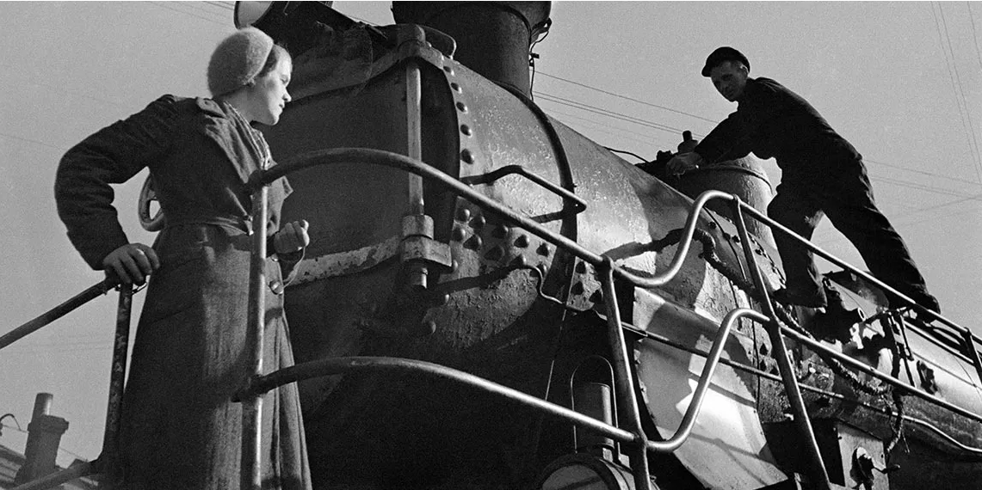

С первых дней войны железнодорожники перестраиваются на особый порядок работы: машинисты сами ремонтируют паровозы. Осмотрщики, обходчики обрабатывают и отправляют воинские эшелоны за считанные минуты.

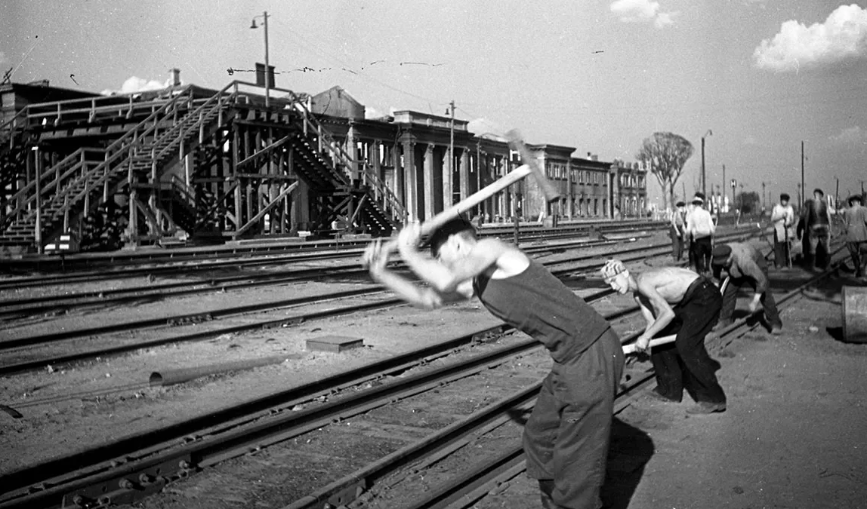

Восстановление железнодорожных путей на освобожденном вокзале.

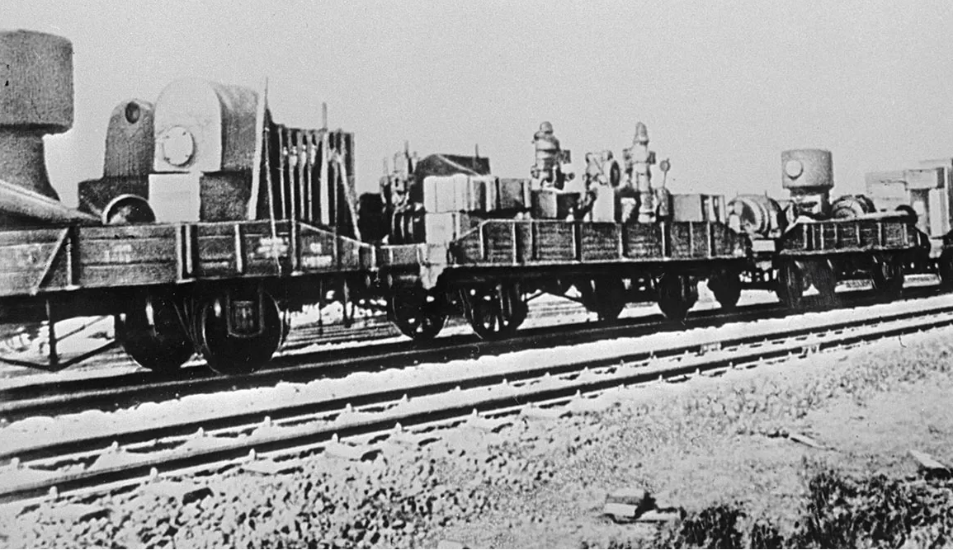

Для скорейшего восстановления военного и промышленного потенциала за Урал были вывезены 2,5 тысячи заводов и фабрик, эвакуированы более 18 миллионов человек.

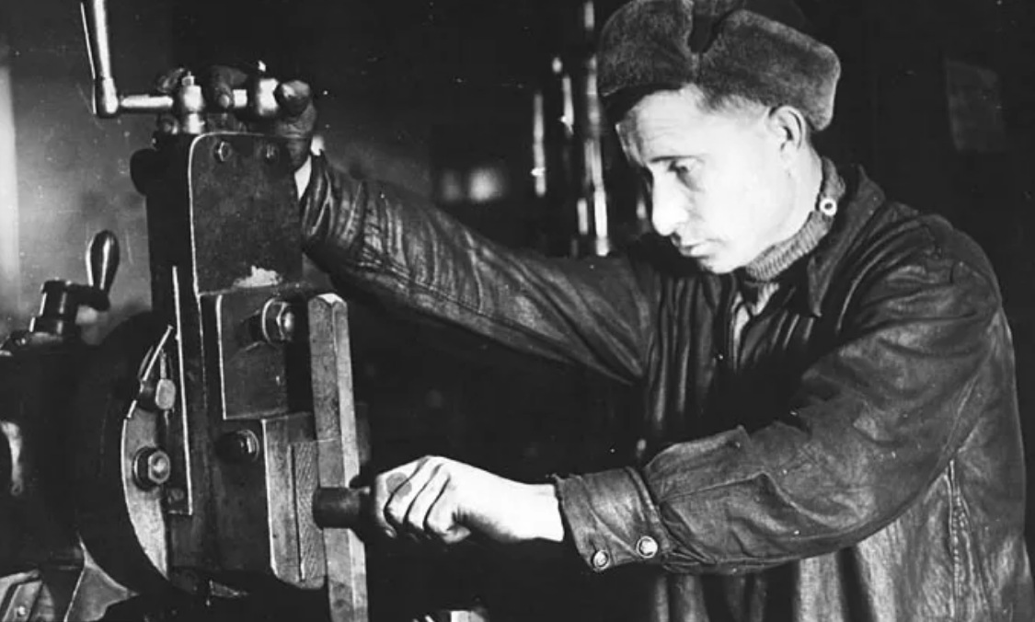

Стахановец строгальщик депо Сталинград-I — Немобов В.А. — за обработкой деталей.
Выполнял 300% нормы. 1941г.

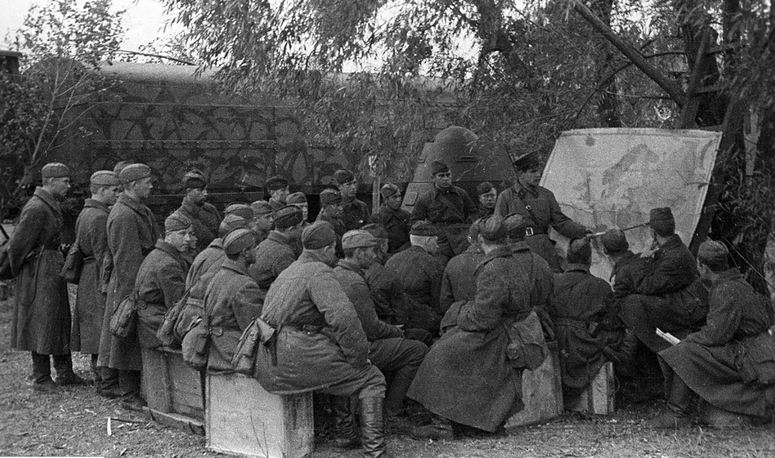

Перед отправкой на фронт.

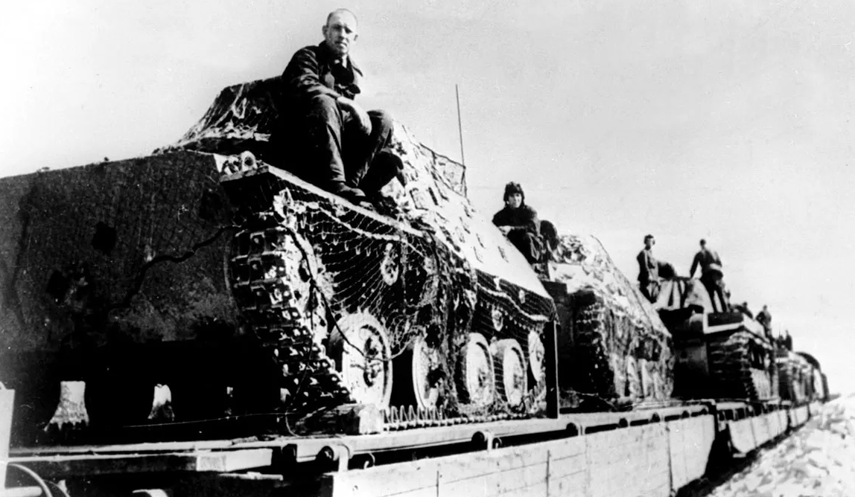

1941 год. На защиту Москвы.

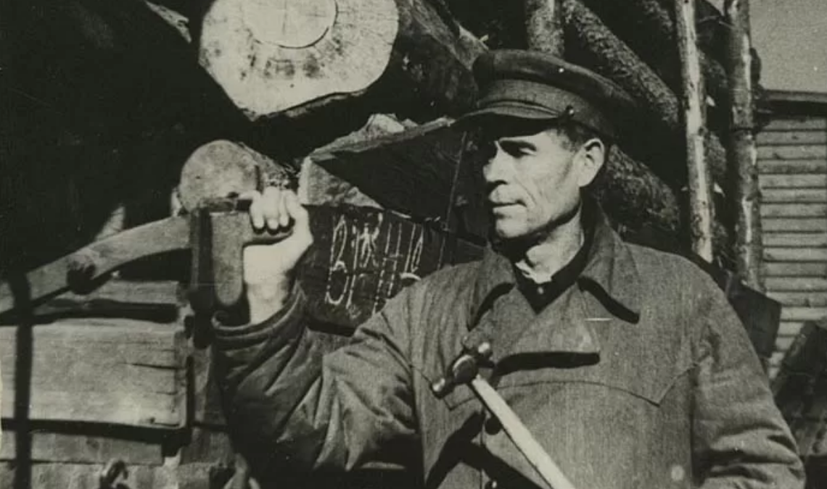

Вагонный мастер ПТО Сталинград — Е.В. Романов, участвовал в изготовлении противотанковых мин.

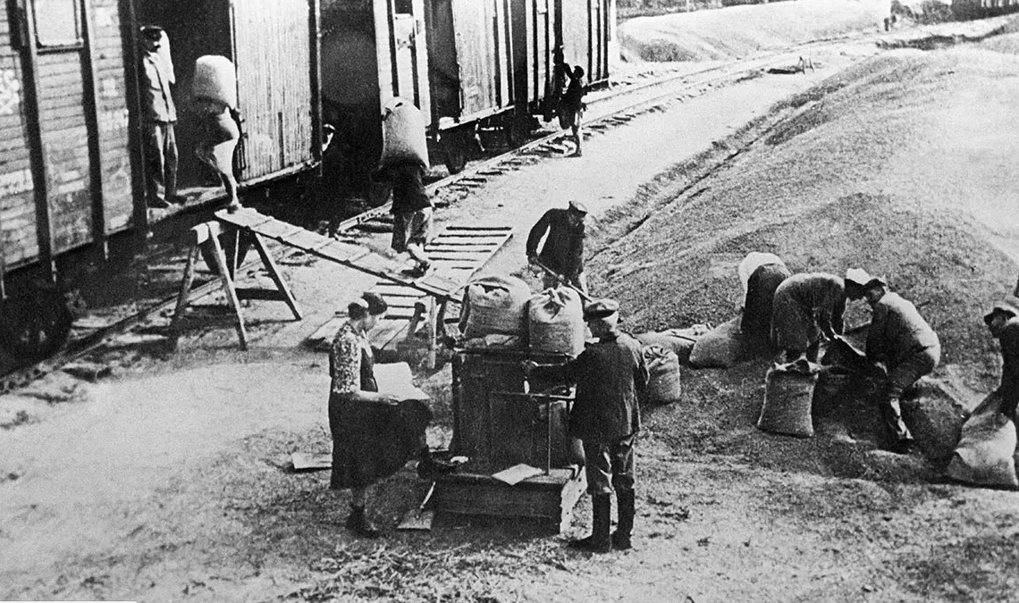
Урожай зерна на Кубани. Все для фронта, все для победы!

Источник: https://www.kp.ru/best/msk/rzd/

